**RTLM（一种快速物流分以及配体系）主要业务需求分析**

[直接看RTLM说明](#_实时物流系统RTLM_(Real_Time)

软件存在的目的就是为人们服务，根据RTLM的功能类别， 可以将RTLM分为CCRM（消费者和客户的关系管理）、 RM（路径管理）、RTM（路径追踪管理）

首先先看CCRM消费者和客户关系管理， 这部分有两个主体，消费者和客户。对于消费者来说最关心的是东西送到哪儿了，还有多久能送达。那么，针对消费者这个主体，可以分析出以下需求：

消费者搜索订单号之后要能列出所有正在派送的派送人员的位置，可以使用百度地图，在地图上标出派送员的位置，和跟消费者事先约定好转交的位置，能够一定时间段刷新位置，以达到实时追踪的效果。

初期，消费者不提供注册入口， 而是由申请物流的客户告知要送往的消费者地点、手机、姓名等等信息。

日后，消费者得提供注册入口，登录成功后能够浏览注册在系统中的商铺， 并且能够访问店铺的页面，还能够标出消费者与周围店铺的位置拱其选择。能够查看他往期使用系统的记录，什么时候再哪儿买了什么东西等等。

针对客户这一主体可以分析出以下需求：

客户需要事先在系统中注册商铺，记录商铺名称，位置，坐标以及上下班时间等信息。向系统提交物流请求，请求中该包括：目的地，联系人，手机号码，必要时的还可以包括物品的长宽高和重量。

再者，RM路径管理，他主要的作用是搜索距离发送请求的商家最近的配送人员，这是提高RTLM配送效率的关键模块，其最主要的业务是

**搜索并锁定：**

根据发出请求的客户位置，首先在一定范围内搜索出距离该客户最近的所有闲置配送人员，然后向这些闲置配送人员发送取物要求，这时需要这些配送人员在**15**秒内做出是否接受派遣的选择，如果有人接受了，便锁定这名配送人员。如果没人接受，便扩大搜索范围，再次搜索进行迭代操作。在搜索范围即将超出了可容忍等待的范围之时，那么就强制向所有拒绝的配送员发出配送要求，如果再次受到拒绝视为配送人员工作失误，记录配送员工作日志，同时强制该区域相关负责人员配送，并且记录管理日志，有人接受的话，则在所有接受的配送人员之中选择一个距离最近的配送人员配送。最严重的情况便是负责人员也无法配送，这时候只能降低服务质量，超时配送，并且通知客户，说明原因，赔礼道歉。一旦出现超时配送较为频繁的状况时，便需要公司在人员管理上有所调整，追究责任，增加人手。

被锁定的配送人员立即前往取物。如果由于配送人员原因而导致取物失败，则视为配送人员严重工作失误，记录配送人员日志，重新迭代搜索。取物成功的话，向RM回馈取物成功状态，RM便将锁定的配送人员以及其配送信息转交给RTM进行匹配和指引。

以上所有过程都将记录日志， 并且跟消费者相关的信息（订单信息、配送员信息、配送员位置、预计送达时间等）都将在RTLM前端页面中展示出来。

***（*）智能转交：***

如果说上一个功能能够在街道小区或者学校写字楼周边体现出高效率的话，那么这个功能便能够保证在整个城市中体现出我们系统的高效率运作了。因为他是协调各个服务区联合运作的关键。如果一旦出现配送目的地在另外一个服务区时，RM将计算两地之间的所有服务区，并由首端服务区向下一个服务区转发，目的地在下一个服务区的负责点，途中会有下一个服务区的配送人员接替，而上一个服务区的配送人员将返回本区，继续从事本区的业务。接替人员的选择跟搜索的业务类似。因为只是转交，所以所有的配送人员都留在自己的服务区内，从而降低人员长时间无响应的几率。

***日志管理和分析***

对日志的分析，起到能够防患于未然，出现重大事故之前亡羊补牢的效果， 也能够分析公司业务的发展趋势和提供资源分配的依据。

最后，进入RTM路径追踪管理，这个环节是RTLM之高效的另一个模块。RM将锁定的用户发送至此之后，RTM所做的最主要的事情便是路径汇总。：

***（*）路径汇总：***

RM管理着众多被锁定的配送人员以及配送人员即将去的路径，他所做的是将目的地相同的或者相距很短的路径合并起来，由其中一个配送人员配送，这么做的最大好处是，充分利用配送人员资源。考虑配送人员的汇合需要时间，以及配送人员的承载量有限，所以需要计算出最佳的汇合点，和汇合次数。

带（*）的功能体现在项目中后期， 业务量在每分钟百次以上的时候尤为显得重要，前期业务量有限的时候，可以把资源集中在宣传和促销上。

***附：RTLM简单介绍***

# 实时物流系统RTLM (Real Time Logistics Management)

一种区域内快速反应的物流体系

**RTLM是一种在有效区域内能够快速反应的物流体系**

跟传统的物流比较起来， RTLM的反应速度有了明显的提高，它不需要业务员从物流公司出发前往服务商，再从服务商前往消费者地点， 而是配送员由系统统一管理， 配送员把物品送到消费者地点之后就处于一种自由状态，RM会把物流请求优先分配给离服务商最近的自由状态的配送员。理论上配送员的数量决定了反应的速度， 数量越多，送达速度越快。这也是RTLM的宗旨：请求越多，效率越高。

**RTLM的由来**

在对比了传统物流和现代物流可以发现，物流给人们的生活带来了巨大的变化，生活质量得到了提升，也给人们节约了大部分时间。但随着工作和生活节奏日益加快，人们也开始追求“节奏”更加快速的物流体系 。RTLM的由来就是人们的生活需要，在通讯和计算机行业协助之下，RTLM摆脱了自身的技术条件限制，应运而生。

**传统物流与现代物流**

传统物流在生活中已经存在了几千年现代物流只是花费不多的钱来改造它。使传统物流更高效、低耗 ,它们的主要区别有：

(一)传统物流只是提供简单的位移现代物流提供的还有增值服务。

(二)传统物流是被动服务现代物流是主动服务。

(三)传统物流侧重点到点或线到线的服务而现代物流构建了全球服务网络。

(四)传统物流是单一环节的管理现代物流是整体系统化的管理。

(五)传统物流是人工控制而现代物流是信息管理。

<http://wiki.mbalib.com/wiki/%E4%BC%A0%E7%BB%9F%E7%89%A9%E6%B5%81>

**现代物流与RTLM**

现代物流在发展过程中已经比较完善而且在宏观角度能够满足绝大多数需求，相对于传统物流所花费的时间来说，现代物流的服务效率可以从当初的十天半个月或者更长提前到现在两三天。这本身就是一种质的飞跃。

但是他仍然不能满足微观上日益增加的快速物流需求，例如，消费者在网上购物，如果跟商家处于同一城市，为什么不能当天购买，当天送达呢？ 如果这个不以为然的话，那么在互联网、通信和计算机行业日益强大的今天，在同一个城市里的某一商店、商城或者饭店购买的物品在能不能就如同商家立刻送货上门那么快呢？ 答案是肯定的，这便是RTLM需要面对的主要业务。

**RTLM主要特点**

(一) 适合有限区域内的物流，区域一般为同城

(二) 反应迅速，运送效率高，可以精确到分钟为单位

(三) 各个环节整体信息化管理

(四) 配送人员高效利用，降低运送成本

**RTLM的信息化管理**

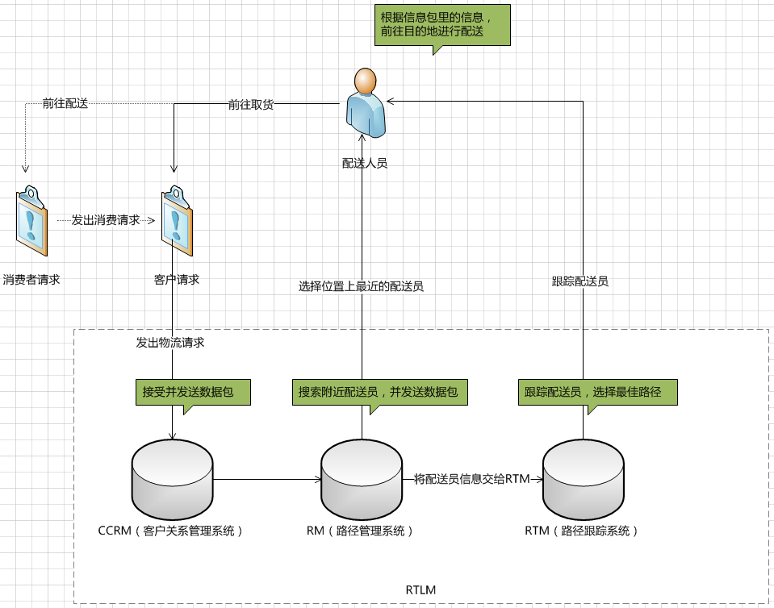

由于配送人员是由路径管理系统（以下简称RM）通过计算选择的离客户最近的，所以前往取货的时间小于传统的取货时间，甚至可以忽略不计，而送货流程也是有路径跟踪系统（RTM）全程跟踪，所以从客户发出物流请求开始一直到送达完毕这全程都是由RTLM管理从而实现配送效率的最大化。

RTLM的出现并不是为了取代现代物流，而是现代物流在区域内的一个拓展，物品从不同的地区间快速传递到同一地区不同区域内的快速传递，使得物流概念更加完善。RTLM能够促进消费，促进公司发展，还能够促进很多行业的发展，比如零售业、外卖行业、现代物流行业等等，同时还能够节约人们的时间，提高人们的生活水平。…

**发展步骤展望**

由于初期资金和规模等因素的限制，为了能够以后更好的发展而选择 针对具有一定规模但是市场影响力有限的商家做精品客户的培养，通过与之合作带动精品客户的业务量，作为我们的典型案例，最后在扩大宣传，迅速占领市场。但是在这过程中要防止我们的核心技术被模仿。

发展初期，我们的服务范围可以为很小的区域， 比如 南京鼓楼区，作为试运行试点。在此区域内的零售业、餐饮行业均可以作为我们的试运行客户，而且应该分布在主要的写字楼、学校和住宿区等范围内。

**初期准备**

初期，对选取的精品客户的要求为， 能够日常交易量有限，覆盖人们日常生活所需的商品，比如 零食，餐饮，日用百货等。首先需要统计试运行区域内符合条件的精品客户的种类数量，总数量。

（未完）